CARACTERÍSTICAS DE LA ENERGÍA TÉRMICA

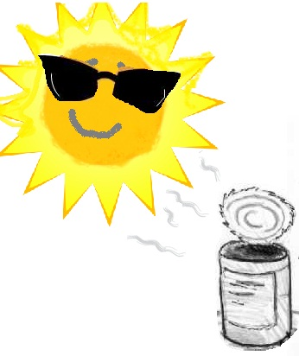
¿Qué hace que se encienda una ampolleta? ¿Qué hace que se mueva un auto o un avión? ¿Qué hace que se caliente la comida?

En esta entretenida actividad observará cómo la energía del sol sube la temperatura del aire al interior de una lata de bebida vacía.

También observará si el color de las latas de bebidas afecta la temperatura del aire al interior de la lata

Reúna con su grupo de trabajo los siguientes materiales:

- 1 lata de conserva vacía (bebida, salsa, etc.)
- témpera del color asignada por su profesor (a)
- 1 termómetro

Procedimiento:

- Pinten completamente la lata de conserva con el color de témpera asignado, esperen un rato para que se seque.

- Antes de iniciar el experimento, miren los colores de los otros grupos y hagan una predicción con su grupo sobre qué color de lata será el que permita que la temperatura en su interior suba más. Expliquen en su predicción ¿por qué?

- Coloquen la lata en un lugar soleado por unos 10 minutos pero midan la temperatura del aire al interior de la lata cada un minuto.

- Registren esta información completando la tabla de datos que se muestra en la siguiente página
Resultados:

Complete el título de la tabla y complete la tabla con sus datos obtenidos:

Temperatura del aire al interior de una lata de color____________

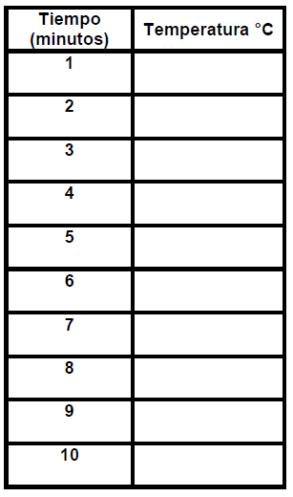

Con los datos obtenidos, construyan un gráfico de líneas (pídanle ayuda a su profesor) para esta tabla.

Interpretación y análisis de los resultados:

- ¿Qué pasó con la temperatura del aire al interior de la lata a medida que pasaron los minutos?

_______________________________________________________________________________
_______________________________________________________________________________
- Comparen sus resultados con las latas de otros colores.

_______________________________________________________________________________
_______________________________________________________________________________

- ¿Con qué color subió más la temperatura del aire? Revise los datos de los otros grupos y haga una lista ordenando los colores de menor a mayor subida de temperatura.

_______________________________________________________________________________
_______________________________________________________________________________

- ¿De dónde viene la energía que hizo esto?

_______________________________________________________________________________
_______________________________________________________________________________

- ¿Qué fue lo que pasó entonces con la energía?

_______________________________________________________________________________
_______________________________________________________________________________

Conclusión

Revise la predicción que hizo con su grupo al inicio del experimento y determine si los resultados del experimento apoyan la predicción.

Elaborado por: Carmen Salazar

